**Резюме Ларионовой Александры Михайловны**

|  |  |
| --- | --- |
| Дата рождения | 3 февраля 1999 |
| Адрес | Г.Москва, ул. Шереметьевская 25 |
| Национальность | Русская |
| Семейное положение | Не замужем |
| Телефон | 8-909-921-12-15 |
| Электронная почта | sandralar@mail.ru |

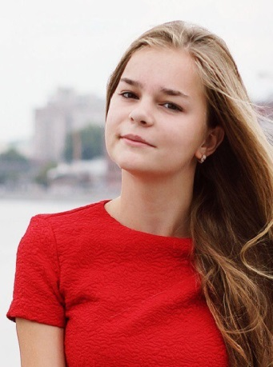

* **Образование**
* Государственное бюджетное общеобразовательное учреждение города Москвы "Школа № 1558 имени Росалии де Кастро" с углубленным изучением испанского языка. (2007-2017)
* Федеральное государственное автономное образовательное учреждение высшего образования «Национальный исследовательский университет «Высшая школа экономики».( 2017-2021)
* **Опыт работы**
* Август – Январь 2018 года. Референт бизнес-центра отеля «Novotel»
* Репетитор по английскому и испанскому языкам, и подготовка к школе
* **Личные качества**
* Собранность
* Внимательность
* Пунктуальность
* Умение анализировать
* **Дополнительная информация**
* **Иностранные языки**:

Испанский

Английский

Немецкий

С1

B2

A2

* **Владение компьютером**: на уровне уверенного пользователя(Microsoft Word, Exel)